មេរៀនទី2
Data Models

២.១. Introduction
- Designers, Programmers, and end-user មើលទិន្នន័យក្នុងរូបភាពផ្សេងៗគ្នា
- ទស្សនៈខុសគ្នាចំពោះទិន្នន័យដូចគ្នានាំឱ្យការ Design មិនបានឆ្លុះបញ្ចាំងពី ប្រតិបត្ដិការនៃពាណិជ្ជកម្មណាមួយឡើយ
- ការកំនត់ទ្រង់ទ្រាយគំរូរបស់ទិន្នន័យ (Data Modeling) ត្រូវបានប្រើដើម្បីកាត់ បន្ថយនូវភាពស្មុគស្មាញនៃការ Design Database
២.២. Data Modeling and Data Model
Database design គឺសង្កត់ធ្ងន់ទៅលើរចនាសម័្ពន្ធនៃមូលដ្ឋានទិន្នន័យ ដែលនឹងត្រូវ ប្រើសំរាប់រក្សាទុកទិន្នន័យ និង​ គ្រប់គ្រងទិន្នន័យ។​
Data Modeling គឺជាជំហានដំបូងក្នុងការបង្កើតមូលដ្ឋានទិន្នន័យមួយសំដៅទៅលើ ដំណើរការនៃការបង្កើតទ្រង់ទ្រាយគំរូរបស់ទិន្នន័យ (Data Model) មួយជាក់លាក់សំរាប់ បញ្ហាណាមួយដែលបានកំនត់។
ជាទូទៅ Data Models ត្រូវបានតំណាងដោយ Graphic នៃរចនាសម្ព័ន្ធដ៏ស្មុគស្មាញ
នៃទិន្នន័យជាក់ស្តែង។
នៅក្នុងបរិស្ថានរបស់មូលដ្ឋានទិន្នន័យ data model មួយតំណាងឲ្យរចនាសម្ព័ន្ធនិង ចរិកលក្ខណៈរបស់ពួកគេដូចជាៈ Relations, Constraints​ and transformation។
ចំណាំៈ Data Models ដែលបានបង្កើតរួចរាល់ហើយគួរតែមានសមាសធាតុមួយ ចំនួនដូចខាងក្រោមៈ
- ការពិពណ៌នាអំពីរចនាសម្ព័ន្ធទិន្នន័យដែលនឹងត្រូវផ្ទុកនូវទិន្នន័យរបស់ end-users
- សំនុំនៃក្បួនច្បាប់ដែលអាចប្រតិបត្តិ ដើម្បីទទួលខុសត្រូវទៅលើសុក្រិតភាព របស់ទិន្នន័យ
- វិធីសាស្រ្តក្នុងការរៀបចំទិន្នន័យដើម្បីជួយដល់ការបំលែងទិន្នន័យជាក់ស្តែង
២.៣. The Importance of Data Model
- Data models ជួយសំរួលអន្តរកម្មការងារក្នុងចំណោម Designers, Application Programmer & End-Users។
- Data models ជួយសំរួលដល់ការបង្ហាញព័ត៌មានទៅដល់អ្នកប្រើប្រាស់ជា ច្រើនប្រភេទផ្សេងៗគ្នា។
- Data Models ជាគ្រោងប្លង់ដែលជួយអោយ Designer អាចបង្កើត Database បានល្អ។
២.៤. Data Model Basic Building Blocks
- Entity: គឺជាពត៌មានរបស់មនុស្សម្នាក់ ទីកន្លែងណាមួយ វត្ថុណាមួយ និង ព្រឹតិ្តការណ៍ណាមួយ ដែលត្រូវបានកត់ត្រាទុកទៅតាមប្រព័ន្ធពាណិជ្ជកម្ម។
ឧៈ
ព័ត៌មានរបស់បុគ្គលិកណាម្នាក់
ព័ត៌មានរបស់ទំនិញអ្វីមួយ
ព័ត៌មាននៃការលក់ចេញឬនាំចូល
ព័ត៌មានអំពីទីកន្លែងណាមួយ
- Attribute: គឺជាលក្ខណៈដែលបញ្ជាក់ឲ្យ Entity Set នីមួយៗហើយវានឹង ក្លាយទៅជា Fields របស់ Table។
ឧៈ Entity Set ឈ្មោះ Staff យើងអាចកំនត់លក្ខណៈ (Attributes) របស់វា មានដូចជា
- StaffID សំរាប់បញ្ជាក់លក្ខណៈជាលេខរៀងរបស់ Staff
- StaffName សំរាប់បញ្ជាក់លក្ខណៈជាឈ្មោះរបស់ Staff
- Gender សំរាប់បញ្ជាក់លក្ខណៈភេទរបស់ Staff
- BirthDate សំរាប់បញ្ជាក់ថ្ងៃខែឆ្នាំកំនើតរបស់ Staff
- Address សំរាប់បញ្ជាក់អាស័យដ្ឋានរបស់ Staff
- Phone សំរាប់បញ្ជាក់លេខទូរស័ព្ទរបស់ Staff
- Position សំរាប់បញ្ជាក់មុខតំណែងរបស់ Staff
- Salary សំរាប់បញ្ជាក់ប្រាក់ខែរបស់ Staff
- HiredDate សំរាប់បញ្ជាក់ថ្ងៃចូលបំរើការងាររបស់ Staff
- Photo សំរាប់បញ្ជាក់រូបថតរបស់ Staff
- Relationship: គឺជាទំនាក់ទំនងរវាង entity មួយទៅ entity មួយទៀត
ឧៈ ម្តាយម្នាក់អាចមានកូនច្រើន ហើយកូនម្នាក់ៗអាចមានម្តាយតែម្នាក់
ទំនាក់ទំនងនៅក្នុង Data Model មានបីប្រភេទគឺៈ
- 1:M or 1…* (One-to-many): មានន័យថា ជួរដេកនិមួយៗក្នុង Database Table មួយ ត្រូវបានភ្ជាប់ទៅនឹងជួរដេកមួយឬច្រើនឬ ក៏គ្មានទំនាក់ទំនងសោះក្នុង Database Table មួយទៀត។
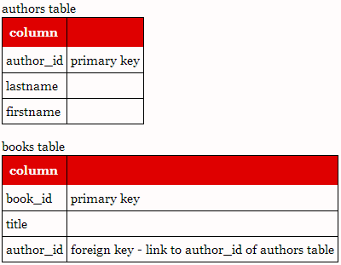
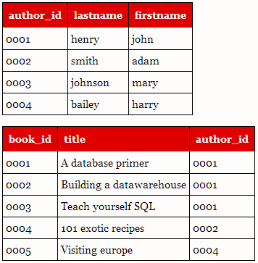
- M:N or *…* (Many-to-many): មានន័យថា ជួរដេកមួយឬច្រើនក្នុង Database Table មួយ ត្រូវបានភា្ជប់ទៅនឹង ជួរដេកមួយឬច្រើនឬក៏ គ្មានទំនាក់ទំនងសោះ នៅក្នុង Database Table មួយទៀត។
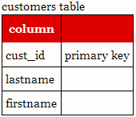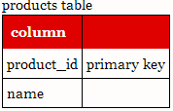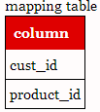

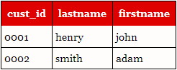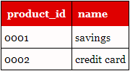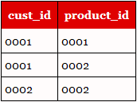
- 1:1 or 1…1 (One-to-one) មានន័យថា ជួរដេកនិមួយៗក្នុង Database Table មួយ ត្រូវបានភ្ជាប់ទៅនឹងជួរដេកតែមួយគត់ក្នុង Database Table មួយទៀត។
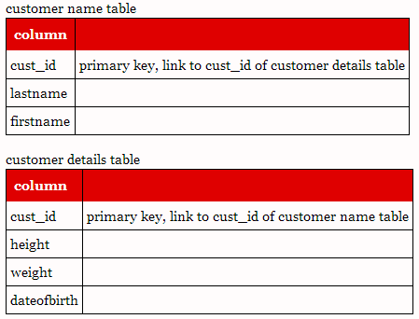
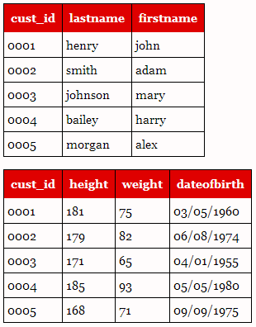
- Constraint: គឺជាការដាក់កំរិតនៅលើទិន្នន័យណាមួយ។ Constraint គឺមាន សារៈសំខាន់ណាស់ព្រោះពួកគេបានជួយ ដើម្បីធានាបាននូវភាពត្រឹមត្រូវ របស់ទិន្នន័យ។
ឧៈ
និស្សិតត្រូវតែមានពិន្ទុក្នុងចន្លោះពី 0-10
ថ្នាក់រៀនមួយត្រូវតែមានគ្រូបង្រៀនតែមួយគត់
សាស្រ្តាចារ្យត្រូវតែមានប្រាក់ខែពី 300,000 ឡើងទៅ

២.៥. Business Rules
នៅពេលដែល Database Designers ចាប់ផ្តើមធ្វើការកំនត់ entities, attributes and relationships ដែលនឹងត្រូវប្រើដើម្បីបង្កើត Data Models ពួកគេអាចនឹងចាប់ផ្តើមដោយ ធ្វើការស្វែងយល់ពីប្រភេទទិន្នន័យនៅក្នុងស្ថាប័ននោះអោយបានច្បាស់លាស់​ពីរបៀប ប្រើ ប្រាស់ទិន្នន័យ​ ហើយទិន្នន័យនឹងត្រូវប្រើនៅពេលណា។
Business rules គឺសេចក្ដីពណ៌នាពីគោលនយោបាយ នីតិវិធីឬគោលការណ៍នៅ ក្នុងស្ថាប័នមួយដែលមានន័យច្បាស់លាស់។​
Business rules បានមកពីសេចក្ដីពិពណ៌នាលម្អិតនៃការប្រតិបត្ដិការរបស់ស្ថាប័ណ មួយក្នុងការជួយបង្កើតនិងពង្រឹងសកម្មភាពនៅក្នុងបរិស្ថានរបស់ស្ថាប័ណនោះ។ Business rules ដាច់ខាតត្រូវតែប្រែប្រួលដើម្បីឆ្លុះបញ្ចាំងពីប្រតិបត្តិការណ៍នៅក្នុងស្ថាប័ណមួយ។ Business rules ដែលកំនត់បានត្រឹមត្រូវ ត្រូវបានយកទៅកំនត់ entities, attributes, and relationships។​​
ដើម្បីអោយមានប្រសិទ្ធិភាព Business rules ត្រូវតែធ្វើអោយមានភាពងាយស្រួល ហើយ ផ្សព្វផ្សាយអោយបានទូលំទូលាយ ដើម្បីអោយប្រាកដថាគ្រប់គ្នានៅក្នុងស្ថាប័ណ នេះបានយល់ពីវា។
ឧៈ
អតិថិជនម្នាក់អាចមានវិក័យប័ត្រច្រើន
វិក័យប័ត្រមួយគឺជារបស់អតិថិជនម្នាក់គត់
ប្រភពរបស់ Business Rules
- Company Managers
- Policy Managers
- Department Managers
- ឯកសារដែលបានសរសេរ
  - Procedures
  - Standards
  - Operations Manuals
- ការសម្ភាសន៍ជាក់ស្តែងជាមួយអ្នកប្រើប្រាស់
- ស្តង់ដានៃការបង្ហាញទិន្នន័យរបស់ស្ថាប័ណ
- ឧបករណ៍សំរាប់ទំនាក់ទំនងរវាង Designers & Users
- អនុញ្ញាតឲ្យ Designers យល់ពីតួនាទីនិងវិសាលភាពនៃទិន្នន័យ
- អនុញ្ញាតឲ្យ Designers យល់ពីប្រតិបត្តិការរបស់ស្ថាប័ណ
- Allow designer to develop appropriate relationship participation rules and constraints
- អនុញ្ញាតអោយ Designers អភិវឌ្ឍនូវក្បួនច្បាប់សំរាប់ចូលរួមក្នុងក្នុងទំនាក់ ទំនងនឹងលក្ខខ័ណ្ឌ
២.៦. The Evolution of Data Model
ដើម្បីធ្វើការគ្របគ្រង់ទិន្នន័យអោយបានល្អប្រសើរ នាំអោយមានគំរូជាច្រើនត្រូវបាន បង្កើតឡើង។
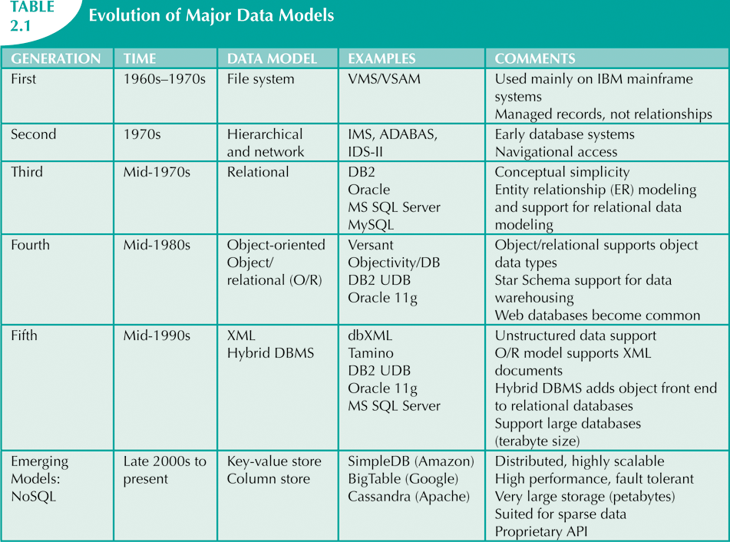

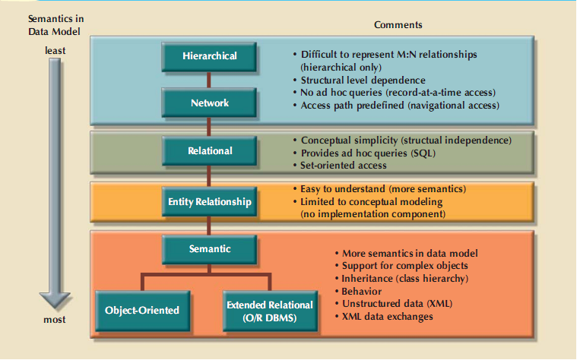

- Hierarchical Models
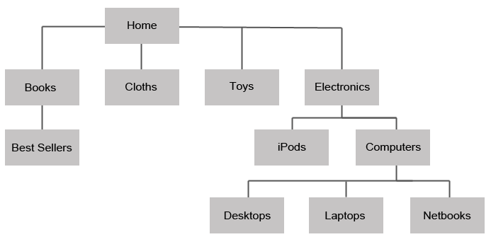
- Network model
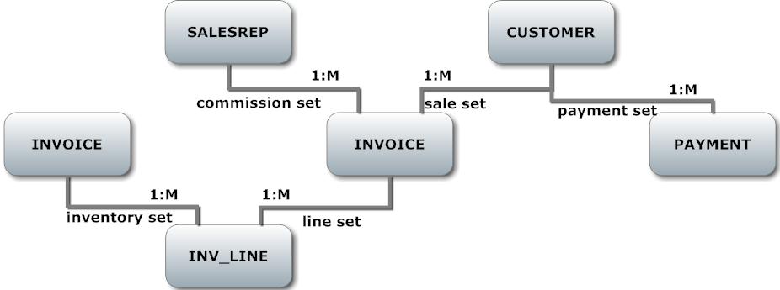
- Relational Model
គឺជាគំនិតគណិតវិទ្យាដែលគេស្គាល់ថាជាទំនាក់ទំនងមួយ។​​ Relation ពេល ខ្លះត្រូវបានហៅថា Table ដែលវាកើតឡើងដោយការប្រសព្វគ្នារវាង ជួរដេក​ (Row) ហើយជួរឈរ​ (Column)។ ជួរដេកនិមួយៗនៅក្នុង Relation ត្រូវបាន គេហៅថា “tuple” ចំណែកឯជួរឈរនៅក្នុង Relation គឺតំណាងអោយ attribute។​
u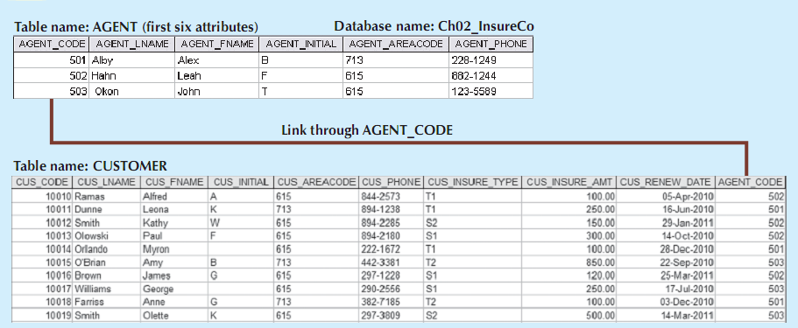
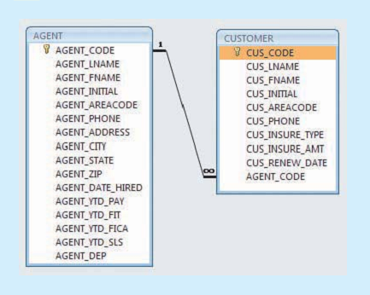
Relational Digram
- Entities Relationship Model (ERM)
គឺជាក្រាហ្វិកដែលតំណាងឲ្យទំនាក់ទំនងនៃ Entities ដើម្បីយកទៅបង្កើតជា មូលដ្ឋានទិន្នន័យមួយ។​ Relational Data Model and ERM បូកបញ្ចូលគ្នា ដើម្បីផ្តល់នូវមូលដ្ឋានសម្រាប់ការរចនាមូលដ្ឋានទិន្នន័យ ដែលមានរចនា សម្ព័ន្ធយ៉ាងរឹងមាំ។ ERD ជាទូទៅត្រូវបានតំណាងដោយ Entity Relationship Diagram (ERD) ។
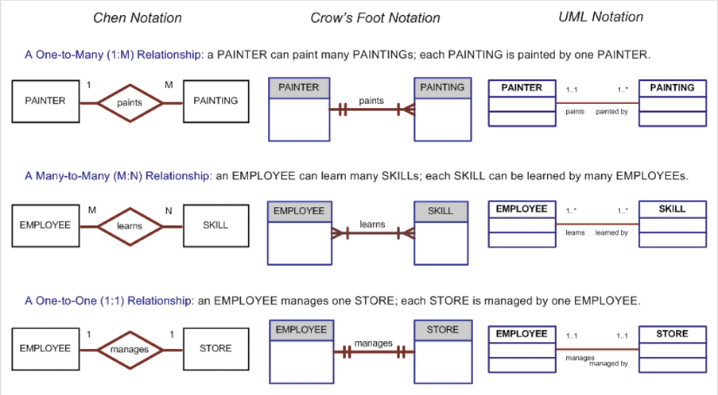
- Entity គឺតំណាងដោយចតុកោណកែង
- Entity Set គឺជាការប្រមូលផ្តុំនូវ Entities
- Relationships គឺពិពណ៌នាអំពីទំនាក់ទំនងរវាងទិន្នន័យ ហើយ Relationship គឺតំណាងដោយសញ្ញា Diamond។

